Консультация для родителей
на тему:
«Организация детского экспериментирования
в домашних условиях».

Воспитатель группы №6
Емельянова И. Г
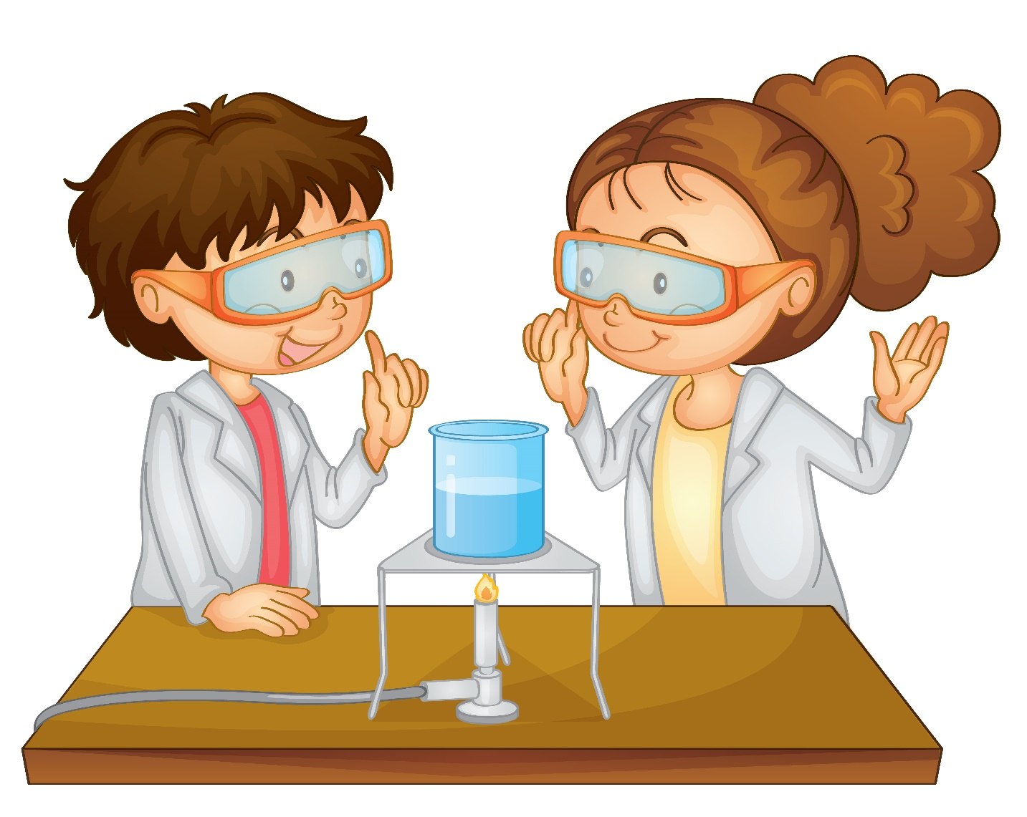

В жизни каждого ребенка наступает пора, когда из него, словно горох из мешка, так и сыплются бесконечные, порой сильно докучающие взрослым «почему», «отчего», «как».. Некоторые родители спешат отделаться старыми как мир отговорками – «потому что» - потому» или «вырастишь – узнаешь», не подозревая, какой вред наносят тем самым ребенку, его природной любознательности.
Разумеется, невозможно объять необъятное и ответить на все сто тысяч «почему», да это и не надо. Задача родителей – развивать любознательность ребят, увлечь их самим процессом познания. В обыденной жизни дети часто сами экспериментируют с различными веществами, стремясь узнать что-то новое. Они разбирают игрушки, наблюдают за падающими в воду предметами (тонет - не тонет), пробуют языком в сильный мороз металлические предметы и т.п. В старшем возрасте многие дети задумываются о таких физических явлениях, как замерзание воды зимой, распространение звука в воздухе и в воде, обращают внимание на различную окраску объектов окружающей действительности. Но опасность такой «самодеятельности» заключается в том, что дошкольник еще не знаком с законами смешения веществ, элементарными правилами безопасности. Несложные опыты и эксперименты можно организовать и дома. Для этого не требуется больших усилий, только желание, немного фантазии и конечно, некоторые научные знания. Заинтересованные в развитии своего ребенка родители могут организовать дома небольшую лабораторию, где вместе с детьми будут проводить опыты. Ведь экспериментирование это, наряду с игрой - ведущая деятельность дошкольника. Затрат на приобретение необходимого оборудования никаких.
Для этого необходимо соблюдать некоторые правила:
- Установите цель эксперимента (для чего мы проводим опыт)
- Подберите материалы (список всего необходимого для проведения опыта)
- Обсудите процесс (поэтапные инструкции по проведению эксперимента)
- Подведите итоги (точное описание ожидаемого результата)
- Объясните почему? Доступными для ребёнка словами

ПОМНИТЕ!
ПРИ ПРОВЕДЕНИИ ЭКСПЕРИМЕНТА ГЛАВНОЕ
- БЕЗОПАСНОСТЬ ВАС И ВАШЕГО РЕБЁНКА.
Примеры экспериментов:

Может ли «кипеть» холодная вода?

Для проведения опыта вам понадобятся: плотный носовой платок, стакан воды, аптечная резинка.
- Намочим и выжмем носовой платок.
- Нальём полный стакан холодной воды.
- Накроем стакан платком и закрепим его на стакане аптечной резинкой.
- Продавим пальцем середину платка так, чтобы он на 2-3 см погрузился в воду.
- Переворачиваем стакан над раковиной вверх дном.
- Одной рукой держим стакан, другой слегка ударим по его дну. Вода в стакане начинает бурлить ("кипит").
Мокрый платок не пропускает воду. Когда мы ударяем по стакану, в нём образуется вакуум, и воздух через носовой платок начинает поступать в воду, всасываемый вакуумом. Вот эти-то пузырьки воздуха и создают впечатление, что вода "кипит".

Соломинка-пипетка

Для проведения опыта вам понадобятся: соломинка для коктейля, 2 стакана.
- Поставим рядом 2 стакана: один - с водой, другой - пустой.
- Опустим соломинку в воду.
- Зажмём указательным пальцем соломинку сверху и перенесём к пустому стакану.
- Снимем палец с соломинки - вода вытечет в пустой стакан. Проделав то же самое несколько раз, мы сможем перенести всю воду из одного стакана в другой.
По такому же принципу работает пипетка, которая наверняка есть в вашей домашней аптечке.

Соломинка-флейта

Для проведения опыта вам понадобятся: широкая соломинка для коктейля и ножницы.
- Расплющим конец соломинки длиной около 15 мм и обрежем его края ножницами.
- С другого конца соломинки прорезаем 3 небольших отверстия на одинаковом расстоянии друг от друга.
Вот и получилась "флейта". Если легонько подуть в соломинку, слегка сжав её зубами, "флейта" начнёт звучать. Если закрывать пальцами то одно, то другое отверстие "флейты", звук будет меняться. А теперь попробуем подобрать какую-нибудь мелодию.

Соломинка-рапира

Для проведения опыта вам понадобятся: сырая картофелина и 2 тонкие соломинки для коктейля.
- Положим картошку на стол. Зажмём соломинку в кулаке и резким движением попытаемся воткнуть соломинку в картофелину. Соломинка согнётся, но картошку не проткнёт.
- Возьмём вторую соломинку. Закроем отверстие вверху большим пальцем.
- Резко опустим соломинку. Она легко войдёт в картошку и проткнёт её. Воздух, который мы зажали большим пальцем внутри соломинки, делает её упругой и не позволяет ей перегибаться, поэтому она легко протыкает картофелину.

Птичка в клетке

Для проведения опыта вам понадобятся: кусок плотного картона, циркуль, ножницы, цветные карандаши или фломастеры, толстые нитки, иголка и линейка.
- Вырезаем из картона круг любого диаметра.
- Иголкой прокалываем на круге по две дырки.
- Сквозь дырки с каждой стороны протащим по нитке длиной примерно 50 см.
- На лицевой стороне круга нарисуем клетку для птиц, а на оборотной - маленькую птичку.
- Вращаем картонный круг, держа его за концы нитей. Нитки закрутятся. Теперь потянем их концы в разные стороны. Нитки будут раскручиваться и вращать круг в обратную сторону. Кажется, что птичка сидит в клетке. Создаётся эффект мультипликации, вращение круга становится невидимым, а птичка "оказывается" в клетке.

Могучее дыхание

Для проведения опыта вам понадобятся: одёжная вешалка, крепкие нитки, книга.
- Привяжем книгу с помощью ниток к одёжной вешалке.
- Повесим вешалку на бельевую верёвку.
- Встанем около книги на расстоянии приблизительно 30 см. Изо всех сил подуем на книгу. Она слегка отклонится от первоначального положения.
- Теперь подуем на книгу ещё раз, но легонько. Как только книга чуть-чуть отклонится, подуем ей вслед. И так несколько раз.
Оказывается, такими повторяющимися лёгкими дуновениями можно сдвинуть книгу гораздо дальше, чем один раз сильно подув на неё.

Интересные эксперименты можно организовать с растениями. Весной старайтесь привлечь детей к высаживанию овощей, цветов. Советуем приготовить альбом для рисования, цветные карандаши или фломастеры, чтобы ребенок мог делать зарисовки опытов и наблюдений.
При этом желательно не неволить маленького исследователя, если у него, например, на сегодня другие планы. Предоставьте ему право выбора. Но ваше присутствие во время исследовательской деятельности ребенка совершенно необходимо: оно должно предостерегать ребенка от промахов и связанных с ними неудач, а в ряде случаев уберечь от возможных неприятностей.

